|  |
| --- |
| **ЗВІТ**  лабораторної работи №5  з курсу «Основи front-end технологій»  Тема: JavaScript. «Події. Регулярні вирази. |

|  |  |
| --- | --- |
| Перевірив:  Доц. Голубєв Л. П. | Виконав:  Гр. ІА-91  Псюк Олександр |

**Завдання1.**

Вибрати рядок у таблиці 1, номер якого збігається з Вашим варіантом. Для формування форми взяти рядки, які відповідають Вашому варіанту таблиці2.

З отриманої інформації сформувати форму. За допомогою регулярних виразів JS виконати перевірку валідності введеної інформації. Якщо все правильно – вивести введену інформацію в окремому вікні, якщо є помилки – виділити рядки, які містять помилку.

Таблиця1

|  |  |  |  |  |  |
| --- | --- | --- | --- | --- | --- |
| № вар. | Номера рядків в табл. 2 | | | | |
| 6 | 1 | 7 | 8 | 9 | 10 |

Таблиця2

|  |  |  |
| --- | --- | --- |
| 1 | ПІБ | ТТТТТТ Т.Т. |
| 2 | Варіант | ЧЧ |
| 3 | Група | ТТ-ЧЧ |
| 4 | Телефон | (ЧЧЧ)-ЧЧЧ-ЧЧ-ЧЧ |
| 5 | ID-card | ТТ №ЧЧЧЧЧЧ |
| 6 | Факультет | ТТТТ |
| 7 | Дата народж. | ЧЧ.ЧЧ.ЧЧЧЧ |
| 8 | Адреса | м. ЧЧЧЧЧЧ |
| 9 | e-mail | тттттт@ттттт.com |
| 10 | Telegram | @Т_ТТТТТ |

Де Т-текст, Ч-число

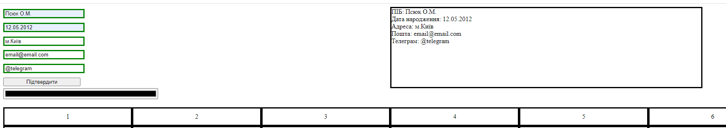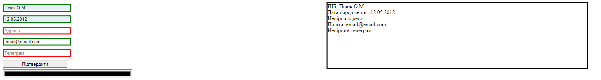

**Завдання2.**

Створити таблицю розміром (6х6). Клітинки таблиці заповнюються послідовно номерами від 1 до 36 по рядках. При наведенні на клітинку, що відповідає номеру варіанта виконується зміна кольору на випадковий, при Click на ній - зміна кольору на обраний з палітри, а при dblClick:

Варіант:

1. зміна кольору всіх клітинок прямокутника, утвореного, починаючи з вибраної комірки таблиці;

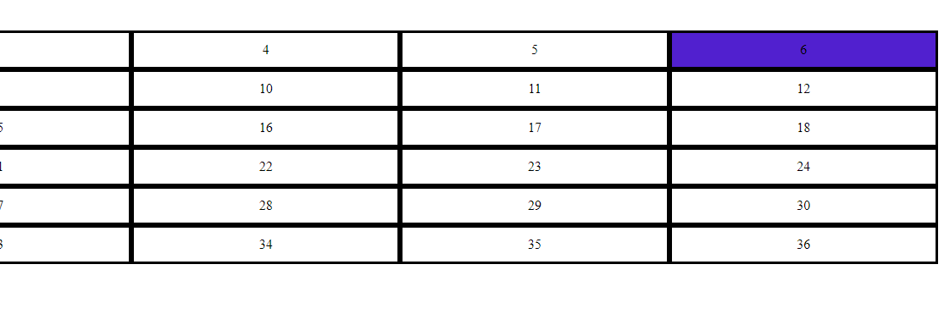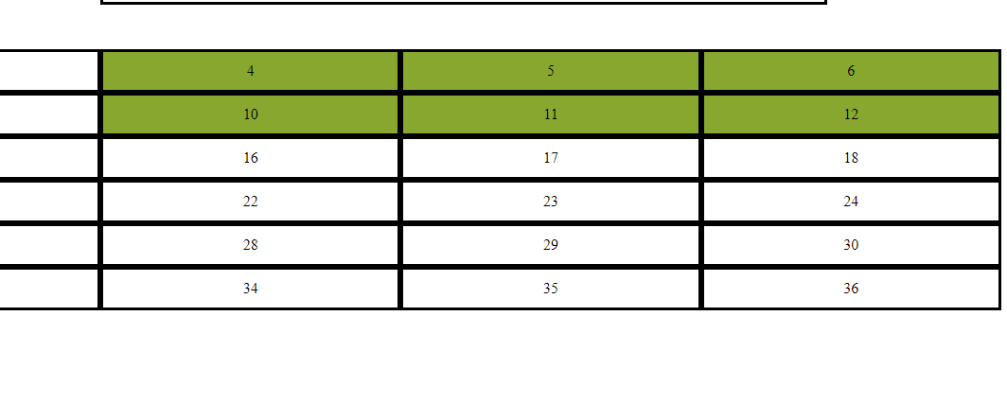

Index.html

<!DOCTYPE html>

<html lang="en">

<head>

    <meta charset="UTF-8">

    <meta name="viewport" content="width=device-width, initial-scale=1.0">

    <link rel="stylesheet" href="css/style.css">

    <title>Псюк О.М. ІА-91 Лаб5 Вар6</title>

</head>

<body>

    <main class="main">

        <form method="POST" class="form">

            <input type="text" name="label1" id="name" placeholder="ПІБ">

            <input type="text" name="label2" id="date" placeholder="Дата народження">

            <input type="text" name="label3" id="adress" placeholder="Адреса">

            <input type="text" name="label4" id="email" placeholder="Email">

            <input type="text" name="label5" id="teleg" placeholder="Телеграм">

            <input type="button" value="Підтвердити" id="but" onclick="validFunc()">

        </form>

        <section class="validInform">

            <div id='nameValid'> </div>

            <div id='dateValid'></div>

            <div id='adressValid'> </div>

            <div id='emailValid'> </div>

            <div id='telegValid'></div>

        </section>

    </main>

<input type="color" id="colorInput">

<section class="table">

    <div class="row">

        <div class='row'>1</div>

        <div class='row'>2</div>

        <div class='row'>3</div>

        <div class='row' id="fourth">4</div>

        <div class='row' id="fifth">5</div>

        <div class='row' id="sixth">6</div>

    </div>

    <div class="row">

        <div>7</div>

        <div>8</div>

        <div>9</div>

        <div id="tenth">10</div>

        <div id="eleventh">11</div>

        <div id="twelfth">12</div>

    </div>

    <div class="row">

        <div>13</div>

        <div>14</div>

        <div>15</div>

        <div>16</div>

        <div>17</div>

        <div>18</div>

    </div>

    <div class="row">

        <div>19</div>

        <div>20</div>

        <div>21</div>

        <div>22</div>

        <div>23</div>

        <div>24</div>

    </div>

    <div class="row">

        <div>25</div>

        <div>26</div>

        <div>27</div>

        <div>28</div>

        <div>29</div>

        <div>30</div>

    </div>

    <div class="row">

        <div>31</div>

        <div>32</div>

        <div>33</div>

        <div>34</div>

        <div>35</div>

        <div>36</div>

    </div>

</section>

    <script src="js/js.js"></script>

</body>

</html>

Js.js

//task1

function validFunc() {

    //валідність ПІБ

    const reName = /([А-Яа-яёЁЇїІіЄєҐґ]) ([А-Яа-яёЁЇїІіЄєҐґ]{0,1})\.([А-Яа-яёЁЇїІіЄєҐґ]{0,1})\./;

    const name = document.getElementById("name").value;

    const validName =  reName.test(name);

    if(validName) {

        document.getElementById("name").style.border='solid green'

        document.getElementById('nameValid').innerHTML =`ПІБ: ${name}`;

    } else {

        document.getElementById("name").style.border='solid red'

        document.getElementById('nameValid').innerHTML = "Невірне ПІБ"

    }

     //валідність дати народження

     const reDate = /(0[1-9]|[12][0-9]|3[01])[- /.](0[1-9]|1[012])[- /.](19|20)\d\d/;

     const date = document.getElementById("date").value;

     const validDate =  reDate .test(date);

     if(validDate) {

         document.getElementById("date").style.border='solid green'

         document.getElementById('dateValid').innerHTML = `Дата народження: ${date}`;

     }else{

         document.getElementById("date").style.border='solid red'

         document.getElementById('dateValid').innerHTML = "Невірна дата народження"

     }

     //валідність адресу

    const reAdress = /м.([А-Яа-яёЁЇїІіЄєҐґ]{1,15})/;

    const adress = document.getElementById('adress').value;

    const validAdress =  reAdress.test(adress);

    if (validAdress){

        document.getElementById("adress").style.border='solid green'

        document.getElementById('adressValid').innerHTML =`Адреса: ${adress}`;

    }

    else {

        document.getElementById("adress").style.border='solid red'

        document.getElementById('adressValid').innerHTML = "Невірна адреса"

    }

    //валідність пошти

const reEmail = /^[\w-\.]+@[\w-]+\.[a-z]{2,4}$/i;

const email = document.getElementById('email').value;

const validEmail = reEmail.test(email);

if (validEmail){

    document.getElementById("email").style.border='solid green'

    document.getElementById('emailValid').innerHTML = `Пошта: ${email}`;

}else {

    document.getElementById("email").style.border='solid red'

    document.getElementById('emailValid').innerHTML = "Невалідний адрес пошти";

}

    //валідність телеграму

    const reTeleg = /@([A-Za-z0-9_]{1,15})/;

    const teleg = document.getElementById("teleg").value;

    const validTeleg =  reTeleg.test(teleg);

    if(validTeleg) {

        document.getElementById("teleg").style.border='solid green'

        document.getElementById('telegValid').innerHTML = `Телеграм: ${teleg}`;

    }else{

        document.getElementById("teleg").style.border='solid red'

        document.getElementById('telegValid').innerHTML = "Невірний телеграм"

    }

}

//task2

const first = document.getElementById('sixth');

const colorInput = document.getElementById('colorInput');

//зміна рядка на рандомний колір при наведенні на першку клітинку

function getRandom(min, max){

  return Math.ceil(Math.random() * (max - min) + min);

};

first.addEventListener("mouseover", function() {

    sixth.style.backgroundColor = `rgb(${getRandom(0, 255)}, ${getRandom(0, 255)}, ${getRandom(0, 255)})`;

});

first.addEventListener("click", function() {

    sixth.style.backgroundColor= colorInput.value;

});

//зміна коліра на обраний при кліці на першу клітинку

first.addEventListener("dblclick", function() {

    document.getElementById('fourth').style.backgroundColor = colorInput.value;

    document.getElementById('fifth').style.backgroundColor = colorInput.value;

    document.getElementById('sixth').style.backgroundColor = colorInput.value;

    document.getElementById('tenth').style.backgroundColor = colorInput.value;

    document.getElementById('eleventh').style.backgroundColor = colorInput.value;

    document.getElementById('twelfth').style.backgroundColor = colorInput.value;

});

Style.css

.main{

    display: flex;

    width: 100%;

}

.form{

    width: 50%;

    display: flex;

    flex-direction: column;

    height: 200px;

    justify-content: space-around;

}

input{

    width: 20%;

}

.validInform{

    width: 40%;

    border: solid black;

}

.table{

    margin-top: 20px;

    height: 300px;

    width: 100%;

    display: flex;

    flex-direction: column;

    flex-wrap: wrap;

}

.row{

    display: flex;

}

.row div{

    justify-content: center;

    display: flex;

    align-items: center;

    width: 20%;

    height: 40px;

    border: solid black;

}

Посилання на WEB-сторінку:

Посилання на репозиторій: